Aula 05 — Persistência em Arquiteturas Distribuídas Prática
Fernando Reis – 202451089978 e Igor Nóbrega -202451085361
Professor: Thalles Noce - AAW

TESTE NO POSTMAN:
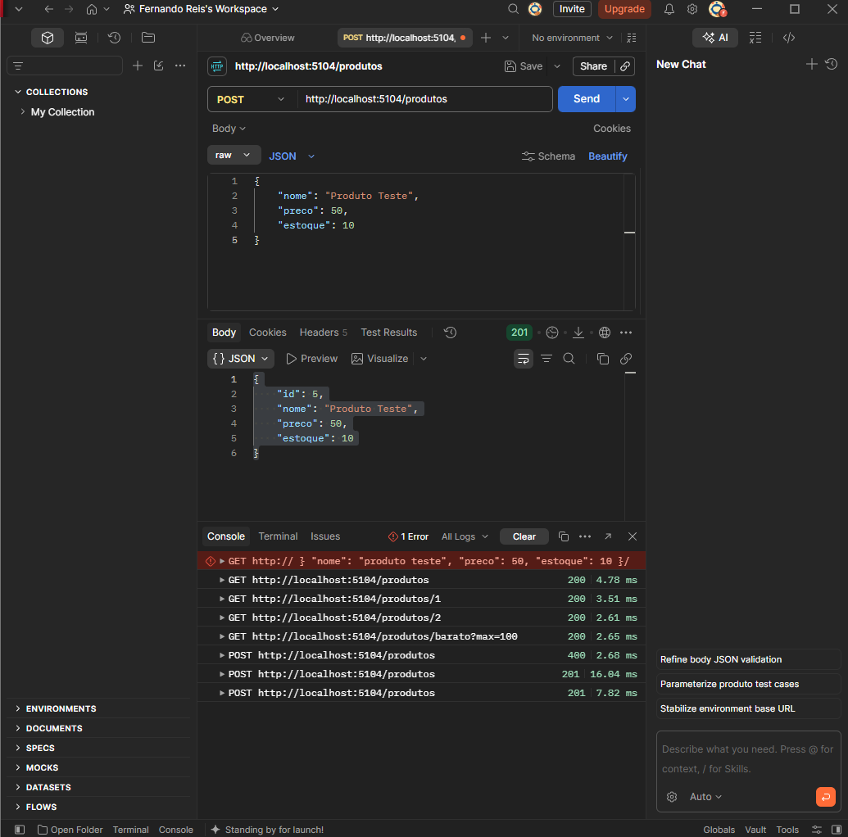
Etapa 6 — Implementar a persistência em Documento (JSON)
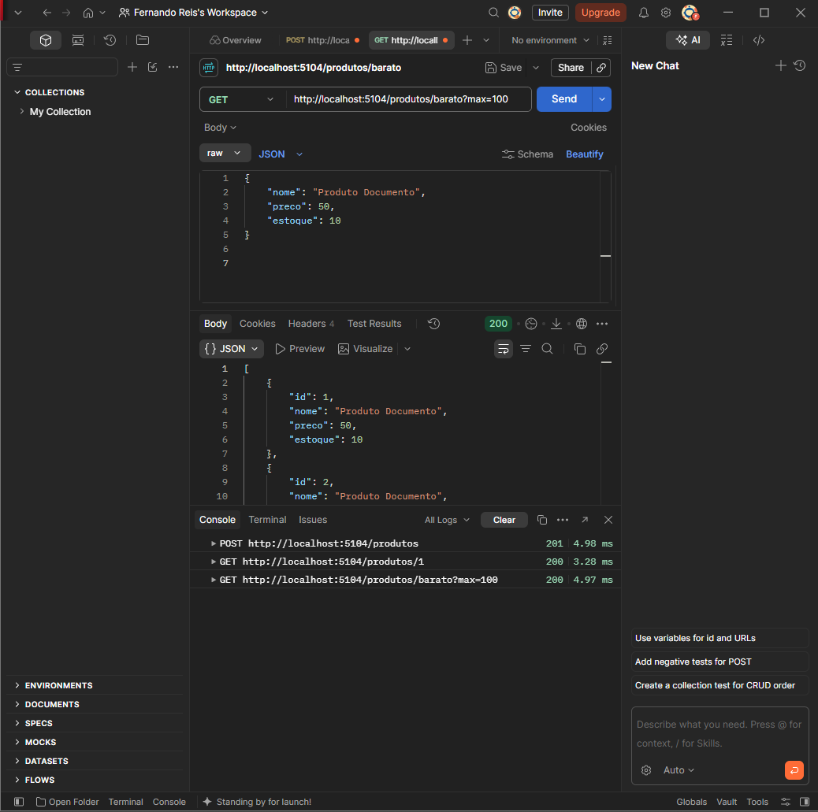
Teste do endpoint GET /produtos/produtos/1/produtos/barato?max=100 utilizando persistência por documentos JSON — resultado HTTP 200 OK.
4. Compare onde o filtro aconteceu em cada implementação e quais são as implicações para coleções muito grandes.
No SQL, o próprio banco de dados faz o filtro através da consulta. Já no modelo de documentos, a aplicação carrega todos os arquivos JSON e depois faz o filtro em memória. Se tiver uma quantidade muito grande de produtos, o SQL tende a ser mais eficiente, principalmente quando existem índices.
5. Qual persistência sobrevive à adição do campo Tags sem migração? Por quê?
Quem sobrevive sem migração é o JSON. No modelo de documentos, podemos adicionar o campo Tags diretamente no arquivo JSON, sem precisar alterar a estrutura do banco. Já no SQL, seria necessário alterar a tabela e fazer uma migração no banco. Por isso, o modelo de documentos é mais flexível quando precisamos mudar a estrutura dos dados.

